Башkортостан Республикаһы |  | Республика Башкортостан
Благовар районы  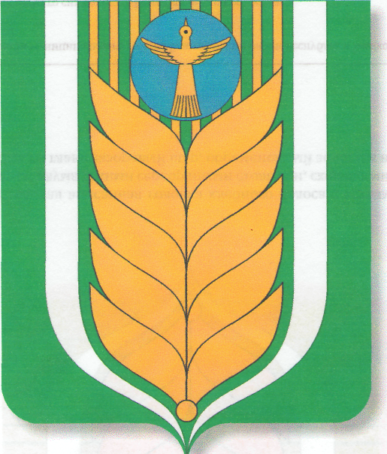  муниципаль районының  Ҡашкалаша ауыл советы  ауыл биләмәһе  советы  452747, Ҡашкалаша ауылы,  Совет урамы, 56  Тел. 8(34747)2-84-38 факс 2-84-90  sp_kash@mail.ru |  | Совет  сельского поселения Кашкалашинский сельсовет  муниципального района  Благоварский район  452747, село Кашкалаши,  ул.Советская, 56  Тел. 8(34747)2-84-38 факс 2-84-90  sp_kash@mail.ru

Ҡарар решение
О внесении изменений в Правила землепользования застройки сельского поселения Кашкалашинский сельсовет муниципального района
Благоварский район Республики Башкортостан

Руководствуясь статьей 24 Градостроительного кодекса Российской Федерации, статьей 66 Федерального закона от 6 октября 2003 г. N 131-ФЗ "Об общих принципах организации местного самоуправления в Российской Федерации" и Уставом сельского поселения Кашкалашинский сельского поселения, с учетом протокола публичных слушаний по проекту о внесении изменений в Правила землепользования и застройки сельского поселения и заключения о результатах этих публичных слушаний, Совет сельского поселения Кашкалашинский сельсовет РЕШИЛ:
1.Внести изменения в графическую часть в Правила землепользования и застройки сельского поселения Кашкалашинский сельсовет муниципального района Благоварский район Республики Башкортостан, принятый решением Совета сельского поселения Кашкалашинский сельсовет от 20.01.2014 г. № 21-191.
2. Обнародовать настоящее решение на информационном стенде в здании сельского поселения Кашкалашинский сельсовет муниципального района Благоварский район Республики Башкортостан по адресу: Республика Башкортостан, Благоварский район, с. Кашкалаши, ул. Советская, д.56 и разместить на официальном сайте сельского поселения Кашкалашинский сельсовет в сети «Интернет» http://kashkalashi.spblag.ru/;
3.Настоящее решение вступает в силу с момента его обнародования.
4. Контроль за выполнением данного решения возлагаю на постоянно комиссию по земельным вопросам, благоустройству и экологии.

Глава сельского поселения
Кашкалашинский сельсовет
муниципального района
Благоварский район
Республики Башкортостан Б.И.Бикмеев
с.Кашкалаши
17 февраля 2021 г
№ 5-55

